Örnek : İki Sayaının toplamını alan algoritmasını ve akış diyagramını hazırlayınız,
Algoritması
- Başla
- 1. Sayıyı oku
- 2. Sayıyı oku
- İki sayıyı topla sonucu C ye ata
- Sonucu Ekrana yaz
- Dur
Akış Diyagramı
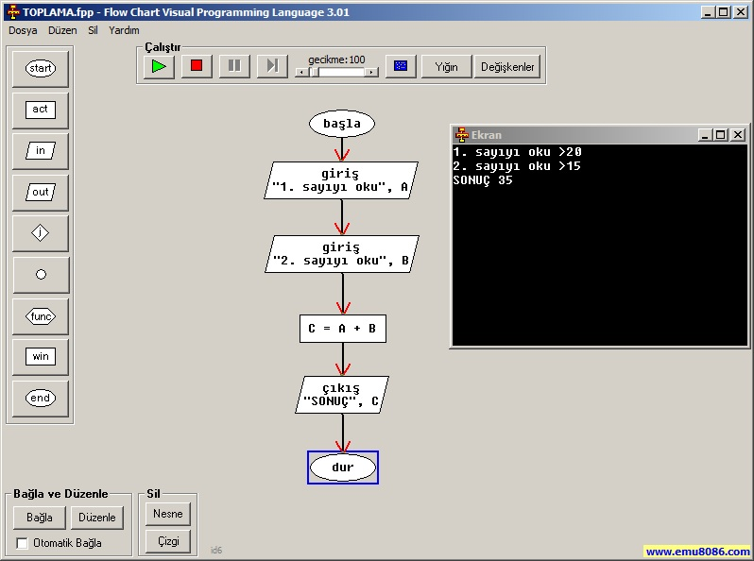

Örnek : 1 den 100 e kadar sayıların toplamı algoritmasını ve akış diyagramını hazırlayınız
Algoritması
- Başla
- Sayac’a sıfır ata
- Toplam’a sıfır ata
- Eğer sayaç 100 den küçük ise tekrar et
  - Sayaca 1 ekle
  - Toplama sayacı ekle
  - Sayacı ekrana yaz
- Toplamı ekrana yaz
- Dur

Akış Diyagramı
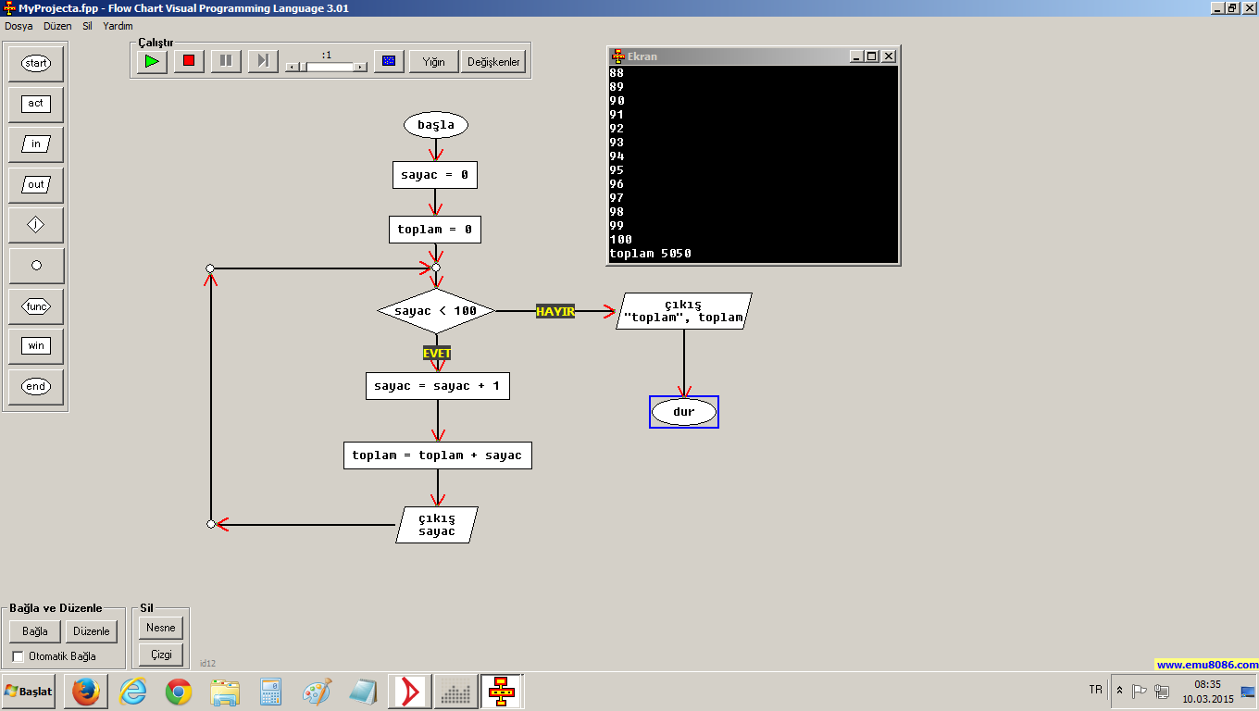

Örnek : Bir İle 100 arasında sayı tutma oyunu Algoritmasını çıkarınız ve Akış Diyagramını oluşturunuz
Algoritması
- Başla
- Tululan ilk değeri Sıfır olsun
- 1 ile 100 arasında bir sayı tut
- Tahmini oku
- Eğer tutulan tahminden BÜYÜK ise daha BÜYÜK sayı giriniz mesajı ve 4. maddeye git
- Eğer tutulan tahminden KÜÇÜK ise daha KÜÇÜK sayı giriniz mesajı ver ve 4. maddeye git
- Bu durumda tutulan ile tahmin eşit olacağından dolayı “Doğru tahmin ettiniz tebrikler mesajı çıkar”
- Bitir
Akış Diyagramı
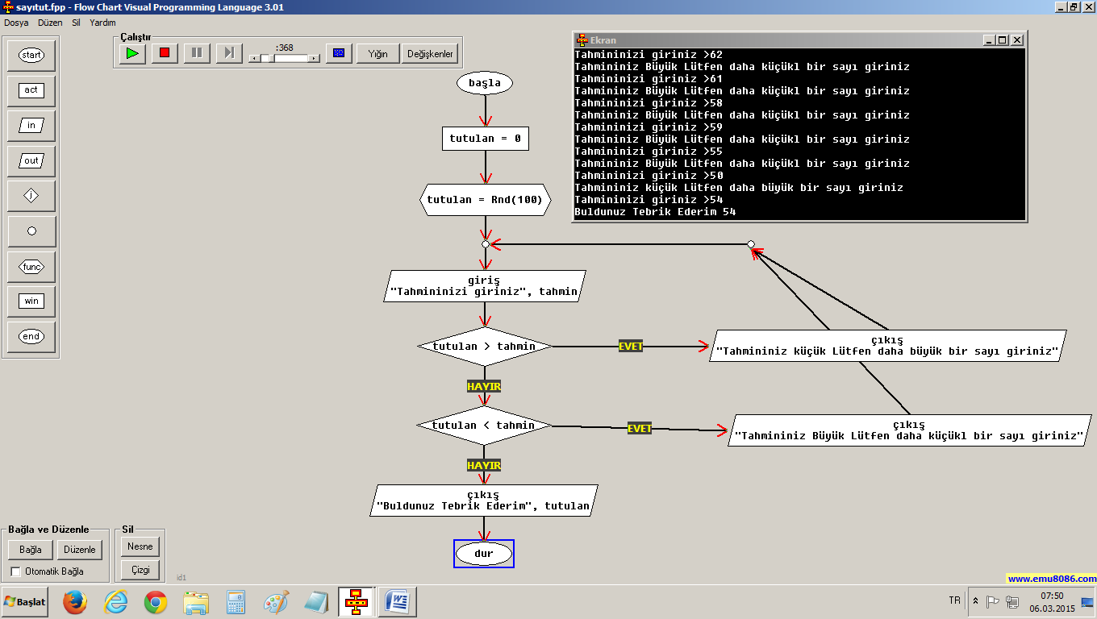

Örnek : Girilen 10 adet sayının ortalamasını bulan programın bir algoritmasını yazınız ve akış diyagramını çiziniz yazınız
Algoritması
- Başla
- Sayaç sıfır değeri alsın
- Toplam sıfır değeri alsın
- Eğer sayaç Ondan küçük ise tekrar et
  - Sayı oku
  - Toplama sayıyı ekle
  - Sayacı bir artır
- Toplamı ona böl
- Sonucu ekrana yaz
- Dur
Akış Diyagramı
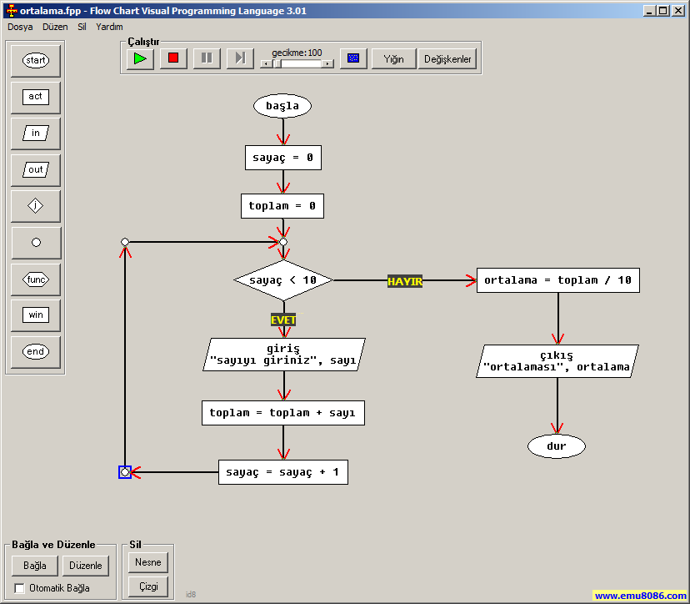

Örnek : 5 adet notun ortalamasını hesaplayıp değerlendiren akış diyagramını çiziniz
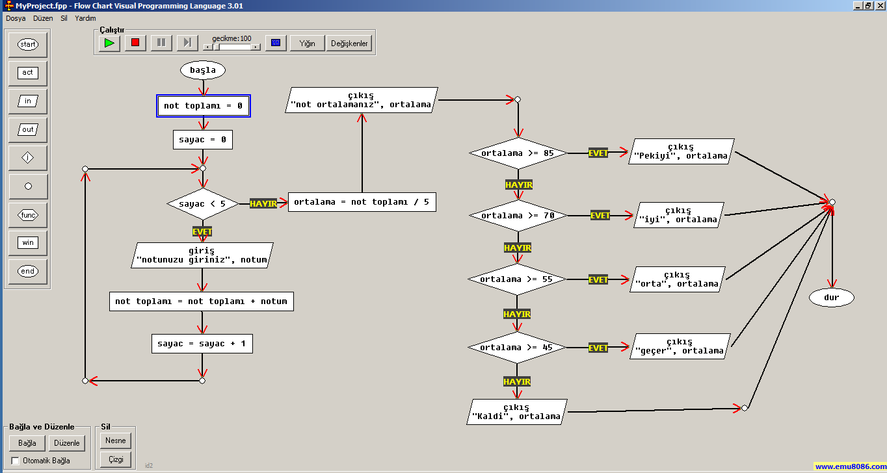

Örnek: 10 adet ASAL sayıyı bulan bir algoritma yazınız ve Akış diyağramını çiziniz
Asal Sayı : Kendisi ve birden başka böleni olmayan sayılardır

